Додаток 2
До Тендерної документації
Технічні характеристики
ДК 021:2015 – 39110000-6 «Сидіння, стільці та супутні вироби і частини до них» (Дивани, лавки)

№ п/п | Найменування | Опис технічних характеристик | Кількість
1 | Диван з екошкіри  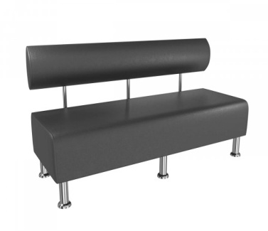 | Тип  Офісний диван  Ширина, см  180  Механізм трансформації  Без механізму  Вид  Нерозкладний  Матеріал оббивки  Штучна шкіра  Глибина, см  54  Колір  На вибір замовника  Ніша для білизни  Немає  Основа під матрац  Суцільне  Висота, см  75 | 6
2 | 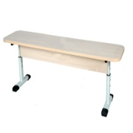  Лавка шкільна без спинки (3 місцева) | - Форма  Прямокутна  - Матеріал стільниці  ДСП  - Матеріал основи  Метал  Габаритні розміри лавки 1500х300х380-460 мм  Висота регулюється  Дуже міцний каркас лавки з металевої плоскоовальной труби 50х30х1,2 мм, 38х20х1,2 мм і квадратної 20х20х1,2 мм, забарвлених порошковою фарбою в білий або сірий колір. Сидіння з ДСП 16 мм, колір бук або дуб молочний, обклеєна кромкою ПВХ-2 мм. | 10

Зображення виробу орієнтовне
У разі посилань в даному документі на конкретну торговельну марку чи фірму, після такого посилання вважати вираз «або еквівалент».

Технічні та інші вимоги:
Поставка товару здійснюється за адресою закладу транспортом Учасника, навантажувальні, розвантажувальні роботи, монтаж/зборка меблів та їх встановлення входять у вартість товару.
Весь товар постачається в упаковці (тарі), що забезпечує його захист від пошкодження або псування під час транспортування та зберігання.
Перелік документів, що повинен надати Учасник у складі тендерної пропозиції для підтвердження відповідності запропонованого товару технічним, якісним, кількісним та іншим характеристикам до предмету закупівлі згідно встановлених вимог:
1. Документ на предмет закупівлі, що засвідчує якість та безпеку запропонованого товару в повному обсязі з додатками (у разі їх наявності): висновок санітарно-епідеміологічної експертизи та/або сертифікат відповідності та/або сертифікат якості та/або декларація виробника та/або посвідчення якості та/або інший документ, виданий виробником (або представником виробника/дилера/дистриб’ютора (надати підтвердження)).
2. Таблиця відповідності запропонованого товару технічним (фізичні характеристики запропонованого товару), кількісним та якісним вимогам із зазначенням повної інформації про товар (зокрема: виробник товару, країна виробництва, розміри, матеріали виготовлення, гарантія, тощо) з додаванням фотоматеріалів запропонованої продукції.

Вказані документи повинні бути чинними на дату їх подання у складі тендерної пропозиції учасника та повинні бути надані у повному обсязі.

